
za utorak 24.02.2009.

Konkurs za program "Basileus"


Do 15. marta na Univerzitetu u Novom Sadu, kao jednom od 20 učesnika, traje nov konkurs za mobilnost studenata i nastavnog osoblja u školskoj 2009/2010. godini u programu "Basileus – EM ECW" (Erasmus Mundus External Cooperation Window). Pravo da konkurišu imaju studenti iz svih oblasti, profesori, istraživači i osoblje UNS-a, ali i bivši studenti univerziteta koji imaju diplomu UNS-a i studenti koji spadaju u neku od ugroženih kategorija. Program predviđa period mobilnosti od šest, 10 ili 34 meseca za osnovne studije, šest, 10 ili 22 meseca za master studije, šest, 10 ili 34 meseca za doktorante, deset meseci za postdoktorante, a mesec dana za nastavno osoblje.
U poslednjih nekoliko godina Kancelarija za međunarodnu saradnju Univerziteta u Novom Sadu usredsređuje svoje aktivnosti na kvalitetnu i efikasnu realizaciju programa mobilnosti studenata, nastavnika i istraživača – Erazmus mundus Basileus, smatrajući to jednim od prioriteta u procesu približavanja našeg visokoobrazovnog sistema evropskom prostoru visokog obrazovanja i nauke.

Najveći vrtić na Balkanu napunio 137 godina

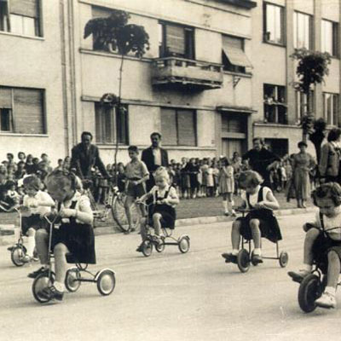
Počeci društvene brige o predškolskoj deci u Novom Sadu vezuju se za ime nemačkog učitelja Davida Sagmajstera, koji je 1. oktobra 1867. godine osnovao "zavod za čuvanje dece". Ustanovu su pohađala pretežno deca nemačke i mađarske nacionalnosti, uglavnom katoličke veroispovesti, ali je u njoj bilo i srpske dece. Prvo srpsko zabavište otvoreno je na inicijativu "Dobrotvorne zadruge Srpkinja Novosadkinja" 10. aprila 1892. godine, a prva zabavilja u njemu bila je Marija Simić. S decom su radile novosadske gospođe, nepoznatog stručnog profila. Ni oblici rada ovih institucija nisu dovoljno poznati, a iz dostupne literature može se zaključiti da su to bila više čuvališta nego zabavišta za decu iz nižih društvenih slojeva.
PU "Radosno detinjstvo" danas ima preko 60 vrtića i 14.500 upisane dece. Lista čekanja biće znatno skraćena otvaranjem novih vrtića, ali će i pored toga mnogi mališani ostati kod svojih kuća jer ni to nije dovoljno da svi budu zbrinuti.

Novi Centar za stručno usavršavanje?

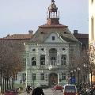
U Zrenjaninu se već duže govori o potrebi da se osnuje centar za stručno usavršavanje nastavnika. Još pre osam godina se Smiljana Jankov, koordinator za stručno usavršavanje nastavnika u Školskoj upravi Zrenjanin, zalagala za njegovo osnivanje, kako prosvetni radnici ne bi morali putovati u druga mesta, što je bilo skopčano i s materijalnim troškovima. Inače, prosvetni radnici su, da bi dobili licencu, obavezni da imaju sto akreditovanih sati stručnog usavršavanja, a sredstva za to treba da obezbede lokalne samouprave.

Ovih dana je ideja o osnivanju centra aktuelizovana. U Srbiji postoje samo tri takva centra (Užice, Niš i Čačak). Povoljna okolnost je i ta što u finansiranju centra s dve trećine sredstava – 90.000 evra, učestvuje švajcarska fondacija RDS, a jednu trećinu sredstava treba da obezbede lokalne samouprave. Konkurs će biti raspisan u martu, a pravo da konkurišu imaju lokalne samouprave u kojima su sedišta školskih uprava Ministarstva prosvete.
S obzirom na dobra iskustva rada Centra za stručno usavršavanje nastavnika u Čačku, koji je nedavno posetio, zajedno s načelnikom školske uprave Stanišom Banjaninom i direktorima škola, Predrag Stankov, pomoćnik gradonačelnika, koji kaže da je čačanski centar uštedeo prošle godine lokalnoj samoupravi 12,6 miliona dinara.

Zapošljavaju novih 160 radnika


Predškolska ustanova ''Radosno detinjstvo'' ove nedelje će raspisati konkurs za zapošljavanje 157 novih radnika. Uglavnom je reč o kadrovima koji su već zaposleni u ''Radosnom detinjstvu'', rekao je, za Radio 021, direktor te ustanove Borislav Samardžić. ''Mi smo dobili usvojen program rada od Skupštine grada, koji nam daje mogućnost da umesto 1.693, koliko smo imali u prethodnom programu, zaposlimo ukupno 1.850 radnika za ovu školsku godinu, tako da ćemo uposliti još 157 radnika, uglavnom onih koji već više godina rade u ''Radosnom detinjstvu''.
Kako je Samardžić objasnio, trenutno je u toku popis radnika, sa preporukama i predlozima starijih vaspitača, kako bi se utvrdilo koliko će ljudi zaposlenih na određeno vreme biti zadržano u preduzeću.

Nasilno ponašanje dece

Mediji, krizne devedesete, porodica i okolina koja ih okružuje najviše utiču na sve veće nasilno ponašanje među decom. Nasilje među decom u školama sve je češće. Prema rečima Bojane Perić, koja radi kao pedag u Medicinskoj školi u Novom Sadu, pored kriznih devedesetih godina, veliki uticaj na ponašanje dece ima i porodica. "Ako dete odrasta u porodici, gde poštenje i pravednost nisu karakteristike ponašanja roditelja, onda se ne može očekivati od tog deteta da se ponaša pošteno. Mora se voditi računa, da dete ne vaspitavamo samo petnaest minuta dnevo, a nakon tih petnaest minuta ćemo da govorimo ružne reči, ili ćemo prema nekome ružno da se ophodimo, jer dete sve to vidi, pa nas kasnije i oponaša", kaže Bojana Perić. Ona smatra da za razliku od medija, motivacija u učenju utiče na smanjenje nasilja među decom. "Ako je učenik osnovne škole upisao srednju koja je bila na prvom ili na drugom mestu po listi želja, sigurno će biti bolji đak, i samim tim manje će se baviti drugim stvarima mimo nastave, poput nasilničkog ponašanja na odmorima i van škole. Ukoliko učenik upiše školu, koja mu je na petom mestu na listi želja, on nije toliko motivisan, jer njega ta škola ne interesuje dovoljno".
Prema njenim rečima, da bi se smanjilo nasilje među mladima, potrebno je da svi koji učestvuju u obrazovanju dece, potenciraju na nenasilnoj komunikaciji. "Treba da pričamo pozitivno sa decom, da razvijamo prijateljstvo i brigu o svom bližnjem, i da razvijemo kod dece osećaj pripadnosti grupi i školi", ističe Perićeva. Prevencija nasilnog ponašanja treba da počne od najranijeg uzrasta, a u prevenciju treba da budu uključeni, osim roditelja, svi koji učestvuju u obrazovanju dece.

Konkurs za pomoć studentima
Savez studenata Beograda, u saradnji sa Studentskim centrom „Beograd”, raspisao je konkurs za dodelu jednokratne pomoći najugroženijim stanarima studentskih domova. Pomoć se sastoji u plaćenim troškovima smeštaja za period od tri meseca za 150 studenata. Pravo učešća na konkursu imaju: studenti bez oba roditelja, studenti bez jednog roditelja, studenti, interno raseljena lica iz enklava Kosova i Metohije, studenti koji postižu izuzetne rezultate i studenti sa drugim specifičnim problemima. Prijave se podnose se do 27. februara, a više informacija na sajtovima www.ssb.org.yu i www.sc.org.yu.
Ugovori neprihvatljivi

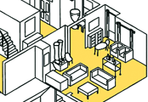
Dvadesetak naučnih radnika Univerziteta u Novom Sadu potpisalo je ugovore za stanove koje su dobili na konkursu Fondacije za rešavanje stambenih potreba mladih naučnih i nastavnih radnika i umetnika, a koji se nalaze u ulici Stanoja Stanojevića 16. Nekoliko mladih naučnika nije potpisalo ugovor, jer je za njih neprihvatljiv. Kao obrazloženje, navedeno je da su najavljivane tri puta niže kamate od komercijalnih, što se nije dogodilo. Ugovor uglavnom nisu potpisali naučni radnici mlađi od 30 godina koji nemaju porodicu. Jer, kako kažu, ne mogu sa samo jednom platom rizikovati da ostanu bez stana ukoliko ne plate tri rate.
"Kada sam konkursao za stan, nadležni u Fondaciji najavljivali su triput niže kamate od komercijalnih. To se nije dogodilo, a kada smo upitali zašto o tome nismo obavešteni na vreme, ostajali smo bez pravog odgovora. Trebalo je da nam se kaže kako će se rate isplaćivati isključivo preko banaka, bez ikakvih subvencija", kivan je Milan Borišev s Prirodno matematičkog fakulteta. Kako kaže Borišev, njima je ponuđena kamata od šest do devet odsto, za razliku od njihovih beogradskih i niških kolega, kojima je fiksna kamate 0,5 procenata.

Otvoren renovirani dom

Renovirani studentski dom "Feješ Klara", u ulici Alekse Šantića broj 4, u Novom sadu, otvoren je u ponedeljak. Taj dom, koji je u prošlosti bio isključivo muški, kako je najavljeno, od ove godine postaje mešoviti. Dom je kompletno rekonstruisan, a vrednost investicije iznosi 89.452 miliona dinara, izjavio je predsednik Izvršnog veća Bojan Pajtić. "Svaka soba opremljena je sa priključcima za internet, telefon i kablovsku televiziju", kaže Pajtić. Dom ima 59 dvokrevetnih soba, i svaka poseduje kupatilo. U njemu postoje i učionice, tv sala i košarkaško igralište, a studenti će ga plaćati 1.100 dinara mesečno.
Predsednik Izvršnog veća, Bojan Pajtić najavio je da će u toku ove godine biti otvoren i studentski Novi C dom na Limanu 3. Rok za završetak izgradnje ovog doma, već je prošao, s obzirom da su radovi trebali da budu gotovi do polovine februara. Radovi su bili obustavljeni zbog mraza i izuzetno niskih temperatura.

Prosvetari protiv samodoprinosa

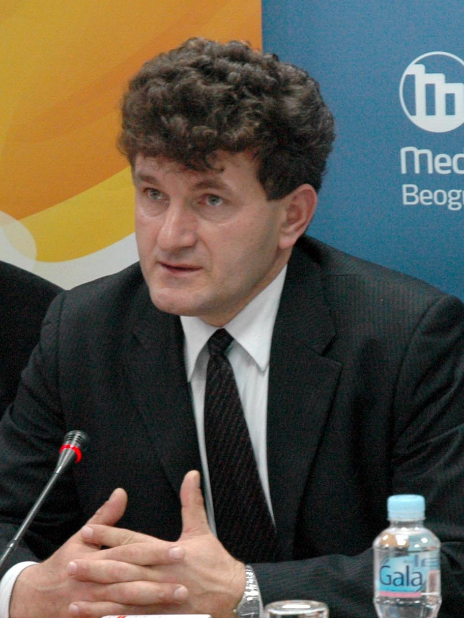
Nezavisni sindikat prosvetnih radnika Vojvodine najavio je da će nakon potpisivanja peticije pred Vrhovnim sudom Srbije pokrenuti postupak za ocenu zakonitosti naplate samodoprinosa u Srednjem Banatu! Prosvetari zameraju što građani izdvajaju ogroman novac na nekoliko samodoprinosa, između ostalog i za gradnju Nove bolnice u Zrenjaninu, a ne znaju kako se njihov novac troši. Smatraju da se s tim mora prestati. “Za samodoprinos najčešće glasa onaj ko ga ne plaća, a drugima nameće tu obavezu” rekao je u razgovoru za „Dnevnik“ Ranko Hrnjaz, predsednik NSPRV. Hrnjaz objašnjava kako samodoprinos najviše pogađa članstvo sindikata prosvetara; “jedan prosvetar, sa sadašnjom platom, za bolnicu mesečno izdvaja 10 evra, a oni koji žive u selima još 5 posto za mesni samodoprinos. Donedavno smo davali pare i za kanalisanje grada. Nekima se mesečno „skine“ i 4.000 dinara, što je jedan dobar kredit, a ne znamo kako se troši taj novac. Kad nama treba da se daju pare, njih nema u budžetu. Pa dokle da plaćamo nešto što ne moramo, a ono što nam pripada ne dobijamo” revoltiran je Hrnjaz.
Hrnjaz smatra da je Nova bolnica republička ili pokrajinska zgrada, pa niko ne garantuje da je država sutra neće prodati. Zrenjanin neće dobiti bolnicu sve dok bude samodoprinosa, smatra on, jer su to svačije i ničije pare. “Baš kao i društvena svojina, troše se svakako, a ništa se ne radi. Neka država plati i završi je, pa posle sa njom radi šta god hoće” – ističe Ranko Hrnjaz.
Oni koji revnosno prate dosadašnji tok izgradnje svedoče da je bilo puno grešaka i aljkavosti, počev od projektovanja, pa do izvođenja i nadzora radova, što ih je značajno poskupelo. Ali, niko nije odgovarao za nenamensko trošenje samodoprinosa, iz kojeg su se svojevremeno isplaćivali i lični dohoci u bolnici. Istovremeno, svako novo rukovodstvo koristilo je gradnju da putuje po svetu, ugovarajući kupovinu opreme, a jedan od direktora stigao je čak do prestonicu havajskih ostrva, Honolulu!

Lekari (ne)zainteresovani za večernje klinike

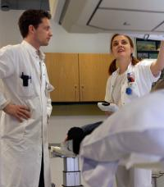
Iako je državnim zdravstvenim ustanovama u Srbiji od 11. decembra prošle godine dozvoljeno da organizuju tzv. večernje klinike, koje podrazumevaju dopunski rad lekara za pružanje takozvanih vanstandardnih usluga građanima, u Novom Sadu takav vid zdravstvene zaštite zasad je zaživeo samo u Domu zdravlja "Novi Sad". Direktor novosadskog Zavoda za zdravstvenu zaštitu radnika dr Branko Miličević rekao nam je da se u toj ustanovi neće organizovati večernje klinike jer nije bilo zainteresovanih lekara. “Naši lekari rade samo pre podne pa bi bilo veoma nezgodno da ostaju ceo dan na poslu. Kada je u pitanju rad u večernjim klinikama, potrebno je napraviti timove lekara i medicinskih sestara koji bi radili. Međutim, kod nas je to prosto neizvodljivo. Doduše, dva lekara iz naše ustanove prijavila su se za dopunski rad – šef laboratorije po ugovoru u dopunskom radu radi u Jodnoj banji, a oftalmolog u "Crvenom signalu" – objašnjava dr Miličević.
Ni u Institutu za kardiovaskularne bolesti večernja klinika još nije zaživela, a portparol ove ustanove Goran Trajkovski kaže da su pripreme za dopunski rad lekara u toku.

Kontakt centar pun pogodak


Kontakt centru "Informatike", koji je pre desetak dana počeo rad, dnevno se javi oko 300 sugrađana, što je, kako tvrde u preduzeću, potvrda da je otvaranje ovakvog centra bila ispravna odluka rukovodstva preduzeća. Kako je za GL izjavila PR "Informatike" Gordana Galešev, najveće interesovanje građani u čak preko 80 odstvo poziva pokazuju za stanje duga za komunalije, tim više što je "Informatika" ovog meseca uz račune poslala i opomene pred tužbe za oko 45.000 dužnika.
Kontakt centar je zamišljen da ubrza rešavanje zahteva građana. Umesto dva telefonska broja za reklamacije, koji su ugašeni, uveden je jedinstven telefon u Kontakt centru 0800/222-021 a pozivi su besplatni. U centru rade operateri, najobučeniji ljudi iz "Informatike", koji su upoznati sa svim detaljima poslovanja ovog javnog preduzeća. Pozivom na navedeni broj građani preko automatske govornice mogu dobiti informacije o računu/priznanici, akciji "Plava kućna računaljka" ili informaciju o evidenciji stanova. Ako se problem ne odnosi na navedeno ili žele direktan razgovor, građani mogu i da razgovaraju s operaterima u Kontakt centru.
U praksi, prema rečima Gordane Galešev, građani izbegavaju automatske govornice i odlučuju se za razgovor s operaterima. Pored novog telefonskog broja, uvedena je i imejl adresa infoin@pozovinovisad.rs preko koje sugrađani takođe mogu tražiti odgovor na određen problem.

Protest ANEM-a


Asocijacija nezavisnih elektronskih medija izrazila je oštar protest povodom "pritisaka" na redakciju lista "Borba" zbog objavljivanja informacije o slučaju Miladina Kovačevića koja je kvalifikovana kao državna tajna. U saopštenju ANEM-a navedeno je da su mediji u Srbiji, u skladu za Zakonom o javnom informisanju, slobodni da objavljuju informacije o stvarima od javnog interesa bez obzira na način na koji su takve informacije pribavljene. ANEM je podsetio i da u ovom slučaju novinar nije dužan da otkrije izvor svoje informacije. To Udruženje je pozvalo tužilaštvo da odustane od krivičnog gonjenja tri novinarke Televizije B92, koje su optužene zbog objavljivanja delova sadržaja transkripata prisluškivanih pripadnika "drumske mafije".

Ko je otkucao vladu?

Republički tužilac Slobodan Radovanović izjavio je da medij i novinar koji su objavili informaciju o slučaju Kovačević, a koja nosi oznaku "službena tajna", nisu predmet interesovanja Tužilaštva. Po njegovim rečima, predmet interesovanja tužilaštva su odgovorna lica koja su dala novinarima tu informaciju i na taj način izvršili krivično delo odavanja službene tajne.

Zamenik premijera i ministar unutrašnjih poslova Ivica Dačić izjavio je da MUP neće vršiti pritiske na novinare, pa ni u slučaju onih koji su u listu "Borba" objavili poverljivu informaciju sa sednice vlade o slučaju Miladina Kovačevića. Dačić je rekao da je odmah po dobijanju informacije da, po nalogu tužilaštva, policija treba da prikupi obaveštenja o odavanju službene tajne, naredio pripadnicima MUP-a da ne idu u "Borbu", već da odgovorni iz "Borbe" dođu u policiju.
Glavna i odgovorna urednica dnevnog lista "Borba" Olivera Zekić izjavila je da će u ponedeljak otići na informativni razgovor u policiju, ali da nikada neće otkriti izvor informacije koju je taj list objavio o "slučaju Kovačević".
Zaštitinik građana Saša Janković saopštio je da bi država morala da promeni način na koji se odnosi prema osetljivim informacijama, kao i da prestane da iza oznake tajnosti krije ono što smatra da se građanima neće svideti, umesto što ispituje novinare.
Nezavisno udruženje novinara Srbije, Nezavisno društvo novinara Vojvodine i Asocijacija Lokal pres najoštrije su osudili pokušaj da se saslušanjem vlasnika i glavne urednice "Borbe" zastraše novinari i nateraju na odavanje izvora informacije o odluci Vlade koja je proglašena za državnu tajnu.
Dugoprstići bez mere
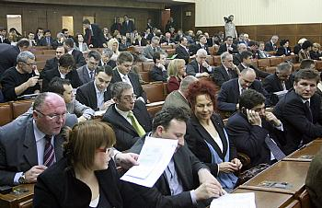
Početkom ove sedmice trebalo bi da bude održana sednica Administrativnog odbora na kojoj će biti analizirani dosadašnji troškovi i moguće uštede narodnog predstavništva. Kako je za “Dnevnik” potvrdio član Odbora iz redova G17 plus Željko Ivanji, načelno su već prihvaćene mere štednje koje sleduju narodnim poslanicima, ali i stručnim službama. “Jedna od predloženih mera je da se sednice skupštinskih odbora i poslaničkih kubova održavaju u danima kada zaseda Skupština “ “otkrio” je Ivanji za “Dnevnik”. “Poslanici imaju pravo da, ukoliko su zainteresovani, prisustvuju svakoj sednici odbora i pored toga što formalno nisu članovi i nemaju pravo odlučivanja. Neki poslanici to obilato koriste, kako bi mogli na blagajni da naplate dnevnice i putne troškove. Isti je slučaj i sa sastancima poslaničkih klubova, pošto formalno gledano, postoji mogućnost da se oni održavaju svakog dana. Postoje indicije da neki poslanički klubovi fiktivno održavaju ove sastanke kako bi njihovi poslanici naplatili prinadležnosti, ali to treba tek da bude ispitano”. Očekuje se da ove godine putovanja budu svedena na nužnu meru. Jedino na čemu ne može biti uštede su naše parlamentarne delegacije koje nas predstavljaju u međunarodnim intsitucijama. Kako navodi Ivanji, jedna od mogućnosti za ostala putovanja u inostranstvo je da poslanici borave o trošku domaćina, ali uz uslov da taj boravak u inostranstvu bude odobren od nadležnih skupštinskih organa. Tako bi, na primer, troškove posete poslanika nekom drugom parlamentu snosila država čiji su gosti, ili organizator nekog seminara. Ivanji najavljuje i da će biti analizirane nerealno visoke dnevnice nekih zaposlenih lica u parlamentu. Ne želeći konkretnije da navodi o čemu je reč, Ivanji je dao primer jednog činovnika koji je za godinu dana napravio telefonski račun od 800.000 dinara.
Pola lekara bez pacijenata

Oko 50 odsto lekara u novosadskim Domovima zdravlja još uvek nije popunilo broj pacijenata koji je predviđen akcijom “Odaberite lekara”. Novosađanima koji uskoro ne izaberu lekara, biće dodeljen onaj koji nema ispunjenu kvotu i moraće da plaćaju usluge lečenja, kaže načelnica opšte medicine Svetlana Čvokić. Svaki lekar može imati 1.600 pacijenata koji su ga izabrali, i on neće moći da prima one koji se nisu opredelili za njega kaže Čvokićeva. Kada je reč o hitnim slučajevima tu se neće primenjivati ovo pravilo, a spektar oboljenja koji se ovako tretiraju tačno je definisan. Akcija “Odaberite lekara” još uvek traje, a iz Doma zdravlja apeluju na Novosađane da se opredele za svog lekara.

Broj 112 uslov za prijem

Pomoćnik ministra unutrašnjih poslova Predrag Marić izjavio je da bi sve hitne službe mogle da se nađu na zajedničkom broju 112 do 2011. godine."Nadam se da ćemo do kraja godine da zatvorimo finansijsku konstrukciju, jer je tehnički deo jako skup, pa da onda probamo do 2011. da taj posao završimo", rekao je Marić. Građani u Sjedinjenim američkim državama u vanrednim situacijama pozivaju broj 911, dok Evropljanima za istu namenu služi broj 112. Marić, koji je i načelnik Sektora MUP za zaštitu i spasavanje objasnio je da će služba 112 objediniti službe hitne pomoći,vatrogasne brigade i policije. On je dodao i da je jedan od uslova za prijem Srbije u Evropsku uniju ispunjavanje određenih bezbednosnih zahteva, a to znači i uvođenje jedinstvenog sistema 112.

Stigli povoljni krediti

Domaća preduzeća i građani od juče mogu da podnose zahteve za povoljne kredite u sklopu programa za suzbijanje krize. Krediti su sa subvencionisanom kamatnom stopom, a odobravaće ih 18 banaka i tri lizing kuće u Srbiji. Krediti se odobravaju uz fiksnu kamatnu stopu od četiri i po odsto za punto proizveden u Kragujevcu i najviše šest odsto godišnje za ostale proizvode, pri čemu je rok otplate od pet do sedam godina za automobile i do pet za ostale proizvode.
Za privredu su obezbeđeni kratkoročni krediti za likvidnost, kamatna stopa je do pet i po odsto godišnje, a rok otplate 12 meseci. Povoljne kredite moći će da koriste sva preduzeća koja ne otpuštaju radnike.

Novi Sad i Niš zajedno u Briselu

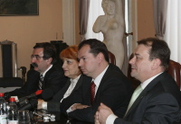
Novi Sad i Niš otvoriće zajedničku kancelariju u Briselu radi ubrzavanja evropskih integracija Srbije, najavili su u Nišu Slavica Đukić-Dejanović i Šandor Egereši. Osnivanje kancelarije je dogovoreno je na sastanku predsednice Skupštine Srbije i predsednika vojvođanske skupštine sa rukovodstvom grada i narodnim poslanicima iz Niša, na kome se razgovaralo o Statutu Vojvodine. Dejanovićeva je izjavila da je ustavna obaveza republičkog parlamenta davanje saglasnosti na Statut Vojvodine, ali da će on biti "mrtvo slovo na papiru bez Zakona o nadležnosti Autonomne pokrajne Vojvodine". "Vlada radi na tom zakonu i poslanici će 1. marta dobiti taj zakon", rekla je ona dodavši da su ta dva dokumenta komplementarna i da će se o njima istovremeno razgovarati.
Šandor Egereši je rekao da se Statutom Vojvodine ne stvara država u državi, a da je zajednička kancelarija Niša i Novog Sada u Briselu zapravo "lobi kancelarija" u čijem otvaranju će pomoći i iskustvo Republike Srpske koja je svoju kancelariju tamo već otvorila. Prema njegovim rečima, strah od autonomije i Vojvodine šire nedobronamerni krugovi, bilo da su oni iz Vojvodine ili drugih delova Srbije, koji ne žele dobro ni Vojvodini ni Srbiji.

Evro sve bliži koti 96
Dinar je juče oslabio prema evru za 0,52 odsto i zvanični srednji kurs će bio 95,2499 dinara za evro, objavila je Narodna banka Srbije. Evro će vredeo 49 para više nego u petak, 20. februara, kada je kurs iznosio 94,7521 dinara za evro. NBS nije u petak intervenisala na međubankarskom deviznom tržištu. Od početka godine NBS je na međubankarskom tržištu intervenisala sa 512,5 miliona evra. Dinar je 2009. najslabiji bio 28. januara, kada je kurs bio 96,34 dinara, a najjači 5. januara, kada je srednji kurs bio 89,54 dinara za evro.

Ne žele da prodaju Telekom
Direktor „Telekoma” Branko Radujko izjavio je da državni vrh sada nije sklon prodaji najuspešnije srpske firme, ali da veoma pažljivo sagledava sve argumente „Priča o privatizaciji stara je koliko i sam ‘Telekom’. Radi se o veoma važnoj kompaniji za našu ekonomiju, pa se odluka o privatizaciji ne može donositi brzo”, kazao je Radujko u intervjuu za „Večernje novosti”.

„Elektovojvodina” počela isključenja
Desetak timova Elektrodistribucije juče je izašlo na ulice kako bi sa mreže isključilo neplatiše. Zbog velikih dugovanja građana, to preduzeće je prinuđeno da počne sa isključenjima. Isključenja mogu zadeseti svakog kupca koji u protekla dva meseca nije izmirio svoje račune, bez obzira na visinu samih dugovanja. Trenutno, domaćinstva Elektrovojvodini duguju oko 2,7 milijardi dinara, a ukupna dugovanja, u koja ulaze i industrijski potrošači, gotovo da su dostigla šest milijardi dinara. Za ponovno uključenje, navode u „Elektrovojvodini, neophodno je izmiriti ceo dug, a potom uplatiti i dodatnih 2.000 dinara za ponovno uključenje. Uključenje potrošača kojima je struja bila isečena moguće je u 24 sata od uplate. „Elektrovojvodina“ će omogućiti kupcima da svoja zaostala dugovanja izmire na šalterima Elektrodistribucije, koji će takođe raditi produženo, do 18 časova.

I dalje prodaju tuđe
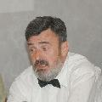
Hotelijersko-ugostiteljsko preduzeće „Putnik“, u čijem sastavu se nalaze istoimeni hotel u centru grada, dva restorana (Dunavska oaza i Sečuan) i bife (Venac) prodato je na aukciji u Beogradu srpsko-crnogorskom konzorcijumu za 203,4 miliona dinara (2,15 miliona evra). Novi vlasnik se obavezao da će u ovo preduzeće uložiti dodatnih 80 miliona dinara, ali, prema rečima zastupnika konzorcijuma Nebojše Jestratijevića, potrebna ulaganja za obnovu hotela daleko prevazilaze pomenutu sumu. Jestratijević je najavio da je konzorcijum spreman da uloži i više novca, kako bi hotel koji je izgoreo u decembru 2007, do kraja godine ponovo počeo s radom. Nikola Tanurdžić, predsednik Udruženja građana za povraćaj nacionalizovane imovine Vojvodine i predstavnik naslednika Tanurdžićeve palate u kojoj se nalazi „Putnik“, tvrdi da je ovaj potez Agencije za privatizaciju nezakonit i najavljuje tužbu. Tanurdžić je rekao da će Agenciju tužiti pred domaćim sudom i tražiti poništenje javne aukcije. “Istovremeno će, porodica Tanurdžić obavestiti i Evropski sud za ljudska prava u Strazburu, gde već vodi postupak protiv države Srbije” - rekao je Tanurdžić.
Taksi poskupljuje
Cene taksi usluga u Beogradu od danas će biti skuplje za 7,5 odsto. Start će tako umesto 119 koštati 129 dinara, pređeni kilometar u prvoj tarifi još danas će koštati 46 dinara, a već od sutra biće 49 dinara. Uprava za cene prošle nedelje poslala je dopis Republičkom zavodu za mere i dragocenosti tako da taksisti mogu da baždare taksimetre po novim cenama. Prema novim cenama i za vožnju u prvoj tarifi, građani će od, recimo, Bloka 45 do Trga Republike (oko 10 kilometara) umesto dosadašnjih 579 dinara morati da plate 619 dinara. Kilometar u drugoj tarifi poskupeće za šest dinara i koštaće 64 dinara, a sat čekanja biće 600 dinara. Kako su nezvanično najavili iz „Žutog taksija”, vozači ovog udruženja trebalo bi da i dalje nastave da voze po starim cenama.

Ko će reciklirati automobile?


U Srbiji nije registrovana nijedna firma koja se bavi kompletnom reciklažom automobila, iako je najavljen program zamene starih kola. S druge strane, reciklažom starih automobila moglo bi da se bavi više od 270 firmi koje se bave preradom metalnog otpada u Srbiji, piše beogradska štampa.
Ove nedelje na sednici Vlade Srbije planiranoj za četvrtak mogao bi da se nađe dodatni program zamene starog automobila za novi punto. Tim programom je predviđeno da država sa 1.000 evra subvencioniše kupovinu novog punta, ako se za njega menja stariji automobil sa motorom ispod standarda evro tri.

Na sve strane letelo perje

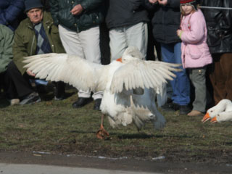
U Mokrinu u nedelju je, pred brojnom publikom i novinarskim ekipama, održano finale 23. Svetskog prvenstva u nadmetanju guskova. Laskavu titulu svetskog prvaka u kategoriji seniora zaslužio je gusak Dik, odgajivača Slobodana Galeševa, koji je za četiri i po minute savladao Braleta, vlasnika Milana Mirčića. Najbolji u kategoriji dvogodaca bio je gusak Artur Abraham vlasnika Miloša Kovačića, koji je za sedam minuta borbe pokorio Burence Predraga Markova, dok je u kategoriji jednogodaca zablistao Majstor Živice Terzića, pobedivši Žuku Siniše Žuržulova. I dok su se guskovi u ringu "hvatali", izvijali vratove i šamarali krilima, braneći svoja jata dok god jedan od dvojice rivala ne poklekne i pobeđen napusti borilište, guske su raspomamljeno gakale, a perje letelo na sve strane.

Eru mama ne da u "Velikog Brata"

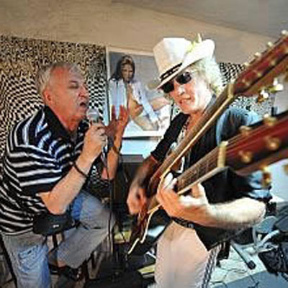
Folk pevač Era Ojdanić, učesnik "VB VIP" serijala, nije siguran da će mu majka dozvoliti da se ponovo pojavi pred kamerama čuvene kuće u Košutnjaku. – Izgubio sam kontrolu nad situacijom! Moja keva Radina je van sebe. Ide po kući i kuka: "Crni Andrija, ne luduj, ne ulazi tamo. Jadna ja ako umrem dok si tamo, neće imati ko da me sahrani, ni sveću da mi upali'", poverio se Era časopisu "Svet". S druge strane, Erini unučići navijaju da se deda opet okuša u popularnom serijalu."Samo mene niko ne pita šta bih. A ja u tu kuću bez Slađane Pejić ne ulazim! Prošle godine sam njome bio oduševljen, hoću devojci da pomognem. I ovima iz 'Emoušna' sam rekao da ja bez Slađe i love u tu kuću neću", objasnio je Ojdanić svoju motivaciju.

Dečak ubio druga

V.B. (11) iz Nikšića je nedelju, u snegu, pronašao revolver i njime je, igrajući se, ubio hicem u glavu M. O. (8). „Dok je radoznalo dete razgledalo revolver, došlo je do opaljenja”, navodi se u saopštenju policije. Grupa dečaka koja se igrala s njima se razbežala. Policija je utvrdila da je revolver vlasništvo Nikšićanina R.L. i da je izgubljen pre dva dana blizu mesta tragedije. Vlasnik revolvera nije prijavio da je izgubio revolver koji je unesrećio porodicu dečaka.
.
Zajedno protiv krize


Lideri Evropske unije na samitu u Berlinu podržali su nova pravila finansijskog tržišta za borbu protiv ekonomske krize. Nemačka kancelarka Angela Merkel bila je domaćin skupa šefova država i ministara finansija u pokušaju da se uspostavi zajednička evropska pozicija o ekonomskim reformama do samita Grupe 20 koji se održava 2. aprila u Londonu. "Suočavamo se sa izuzetnom međunarodnom krizom kakvu nismo imali decenijama, po pitanju finansijskih tržišta i globalne ekonomije. Verujemo da se samo zajedničkim naporima ona može rešiti", rekla je Merkelova. Nemačka kancelarka je najavila da će lideri EU u narednoj nedelji razgovarati i o autoindustriji i konkurenciji.
Evropski lideri podržali su poziv Merkelove za otvaranje "poglavlja održive ekonomske aktivnosti" kako bi se smanjio ekonomski disbalans i stabilizovala finansijska tržišta, a dogovoreno je i jačanje Međunarodnog monetarnog fonda. "Sredstva MMF-a moraju biti udvostručena kako bi mogao brzo i fleksibilno da pomogne svojim članicama kada se one nađu u poteškoćama sa isplatama", rekla je Merkelova.

Egipat otvorio granicu

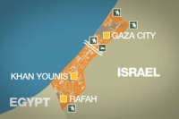
Egipatske vlasti počele su u nedelju da puštaju studente, strane državljane i bolesnike da pređu zatvorenu granicu između pojasa Gaze i Egipta. Portparol Adel Zurab rekao je da je Egipat prihvatio da dozvoli grupi od 500 studenata i onih koji imaju boravišne dozvole za Egipat ili neku drugu zemlju, da pređu preko graničnog prelaza. On je dodao da će u ponedeljak istu granicu moći da pređe 800 bolesnika. Egipat je zatvorio granicu nakon što je radikalni Hamas preuzeo kontrolu nad Gazom u junu 2007. godine. Egipatske vlasti povremeno dozvoljavaju prelaz na određeno vreme. Izrael je, takođe, zatvorio svoje granice prema pojasu Gaze.
Stanovnicima ovog pojasa, prelaz kod Rafe jedina je mogućnost da izađu iz Gaze.

Čekaju rođenje slončeta


Dok jagodinci čekaju žirafu, hiljade korisnika interneta upisalo se na listu zainteresovanih da uživo prate prenos rođenja prvog slončeta u nekom belgijskom zoološkom vrtu. Na sajtu www.baby-olifant.be može se videti snimak iz zoo vrta u Anversu, azijske slonice Fjo Fjo čiji stomak poskakuje od udaraca mladunčeta. Do sada se više od 18.000 ljudi prijavilo da bude odmah obavešteno, SMS porukom ili mejlom, kako bi se uključilo u direktan prenos. Gradonačelnik Anversa je već najavio da će mladunče slona, čije će ime počinjati slovom K, biti upisano u zvanični registar rođenih.

Veliki protesti u Dablinu


Oko 100.000 ljudi izašlo je u subotu na ulice glavnog grada Irske da protestuje zbog načina na koji se vlada zemlje suočava sa ekonomskom krizom. Protestnu šetnju Dablinom organizovao je Irski kongres sindikata sa ciljem da skrene pažnju na uticaj recesije na zaposlene u Irskoj. Predstavnica sindikata Seli An Kinahan rekla je BBC-u da demonstranti hoće da pošalju poruku da očekuju da će im vlada pomoći da prebrode recesiju. "Naš prioritet je da osiguramo da se brinu o ljudima, da se brinu o njihovim interesima, a ne o interesima velikih firmi i bogatih", rekla je ona. Sindikat protestuje protiv uvođenja novih socijalnih odvajanja od plata za finansiranje penzija, koja pogađaju oko 350.000 zaposlenih u javnom sektoru. Organizatori protesta su rekli da je "ovo prvi korak u kampanji" koja će trajati.

Kralj pomilovao pisca

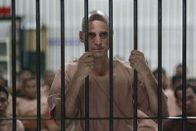
Australijski pisac Hari Nikolaides, koji je u januaru osuđen na tri godine zatvora jer je uvredio tajlandskog monarha u noveli koju je napisao 2005. godine, vratio se kući, pošto ga je kralj prethodno pomilovao. Uvreda monarha je veoma ozbiljan prestup na Tajlandu, gde većina stanovništva smatra da je kralj Bumibol Aduliadej (81) polubožanstvo. Za uvredu monarha zaprećena je kazna do 15 godina zatvora, iako u slučajevima kada se radi o stranim državljanima, kazna uglavnom bude preinačena u pomilovanje. I Švajcarac Roland Jufer, koji je bio osuđen na 10 godina zatvora 2007. godine, jer je poprskao crnim sprejem slike tajlandskog kralja, pomilovan je u aprilu, pošto je proveo u zatvoru nekoliko meseci.

Pijani vojnik ukrao 2 tenka
Jedan 18-godišnji britanski vojnik uhapšen je u Nemačkoj nakon što je pijan ukrao dva tenka i njima izgurao vojnu policiju s puta. Posle celovečernjeg pijančenja, „osveženi“ vojnik najpre je ukrao i provozao se komandnim vozilom, ali je ubrzo sleteo sa kolovoza. Iako je u bazi dat znak za uzbunu, mladi Britanac uspeo je da ukrade i drugo oklopno vozilo, i to vozilo hitne pomoći. Vojna policija pokušala je da ga zaustavi, ali je pijani vojnik izgubio kontrolu nad tenkom i zakucao se u drvo. Nemačka policija potvrdila je da je vojnik bio „trešten pijan“ i da je iz avanture izašao samo s lakšim povredama. „Mrmljao je nešto o tome da mu je dosta snega i da želi da ode do zelenih polja”, rekao je predstavnik policije.
Sajber fanovi
Navijač Mančester junajteda Stjuart Slan (31) putovao je automobilom 650 kilometara da bi se sastao sa ženom koju je upoznao preko interneta. Kada je posle mnogo lutanja stigao na farmu negde u škotskoj nedođiji, otkrio je da Ema, kako mu se žena predstavila, nije tu. Nešto kasnije zazvonio mu je mobilni telefon i rečeno mu je da je sve bila šala. Ispostavilo se da su ga nasamarila dvojica navijača Liverpula koje je upoznao na odmoru u Kankunu. To ipak nije bio kraj muka za nesrećnog Slana, koga je supruga ostavila, kada je saznala da je pokušao da je prevari.
Rusko-američka trgovina u porastu

Vrednost trgovinske razmene između Rusije i SAD porasla je za 35,3 procenta u 2008. godini i dostigla 36,11 milijardi dolara, pokazuju podaci američkog ministarstva energetike. Prema tim podacima, američki izvoz u Rusiju premašio je 9,3 milijarde dolara, dok je uvoz vredeo blizu 26,8 milijardi, prenela je agencija Itar-TASS. Tokom prošle godine, SAD su gotovo udvostručile uvoz ruda iz Rusije, dok se uvoz goriva i hemikalija povećao za jedan i po put. Uvoz metala ostao je na istom nivou, dok je uvoz hrane opao. Vrednost uvoza hrane iz SAD u Rusiju je pak porasla sa 1,2 na 1,7 milijardi dolara, uvoz mašina i opreme sa 4,4 na 5,4 milijarde, a povećan je i uvoz hemikalija, metala i ruda. Ekspreti u ruskoj trgovačkoj misiji u Vašingtonu rekli su ruskoj agenciji kako su mali izgledi da se ovi pozitivni trendovi održe i ove godine zbog svetske ekonomske krize.

Akcija protiv poreskih “sigurnih luka”

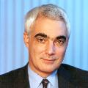
Švajcarska mora učiniti otvorenijim svoj sistem oporezivanja, izjavio je juče britanski ministar finansija Alister Darling reagujući na činjenicu da neki vlasnici ogromnih računa, držeći novac u švajcarskim bankama, izbegavaju plaćanje poreza usred svetske ekonomske krize.U razgovoru za list "Obzerver", Darling je ocenio da se ne sme tolerisati to što neki ljudi kriju svoje bogatstvo i ne plaćaju porez na njega, dok drugi nemaju takav izbor. “To je nešto s čim Švajcarska mora da izađe na kraj. Ako želi da bude deo međunarodne zajednice, mora se "otvoriti" “– rekao je Darling, a preneo Rojters. Prema njegovim rečima, transparentnost mora da postoji, a polovina problema koji sada potresaju svet posledica su toga što ljudi nisu znali šta se dešava. Mnoge zemlje već su izrazile zabrinutost da će izgubiti velik deo poreskih prihoda zbog "poreskih sigurnih luka", kakva je Švajcarska, podsetila je britanska agencija. I britanski premijer Gordon Braun je ranije ove sedmice pozvao "čitav svet na akciju protiv poreskih sigurnih luka" i najavio da će taj problem pokrenuti na samitu Grupe 20 industrijski najrazvijenijih zemalja i država s privredama u naglom usponu 2. aprila u Londonu

